株式会社烏龍堂は新中野・銀座・北千住の3教室で展開中です！
新中野教室 梁気功エネルギー空間
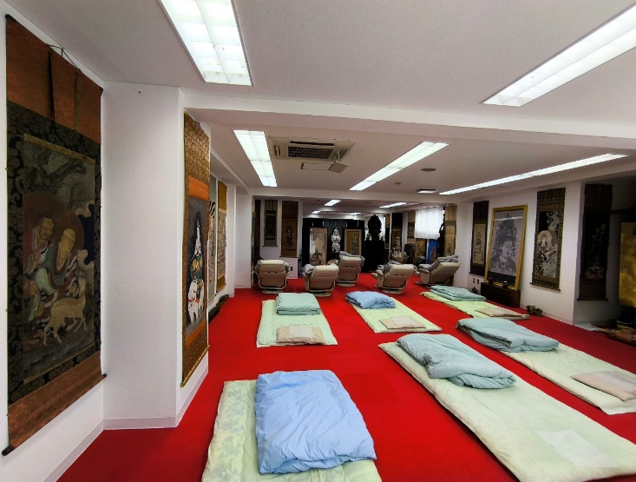
住所：〒164-0011東京都中野区中央４－１－３ ボニータ新中野ビル４F
アクセス
新宿方面からは東京メトロ新中野駅出口４番から出て左方向に
徒歩１分ローソン新中野駅前店横から入ってください。
荻窪方面からは、出口３番から出て右方向に向かい、
みずほ銀行前の横断歩道を渡って左へ。

銀座教室 銀座万仏宇宙エネルギー空間
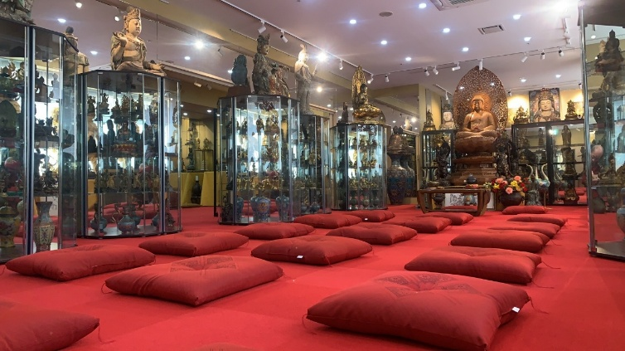
住所：〒104-0061 東京都中央区銀座2－11－8 ラウンドクロス銀座2丁目ビル2F
アクセス
*東京メトロ有楽町線銀座一丁目駅
11番出口より徒歩3分
*都営浅草線東銀座駅A7,A8出口より徒歩3分

北千住教室
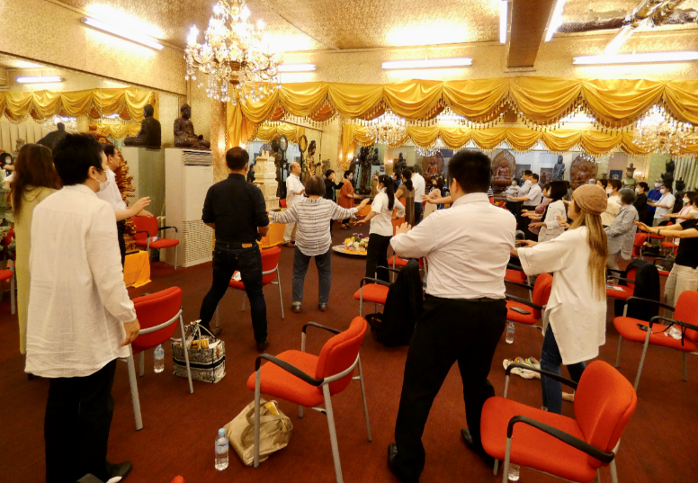
住所：〒121-0815東京都足立区島根2丁目3 2-2 1いづみハイツ竹の塚（右側入り口）2F
アクセス
最寄駅：東武伊勢崎線 西新井駅 ⇒ 徒歩 18分
：ＪＲ 北千住駅 バス（北47）⇒ 島根町下車徒歩2分
：東武伊勢崎線 竹ノ塚駅 バス（北47）⇒ 島根町下車徒歩2分

